**memcached/redis是高性能的分布式内存缓存服务器，通过缓存数据库查询结果，减少数据库访问次数，以提高动态web等应用的速度、提高可扩展性。**

**NOSQL语言：Not Only SQL，为弥补关系型数据库的不足，以键值对的方式存储数据，缓存数据库。**

**Memcached：内置内存存储方式，即重启操作系统会导致全部数据消失。**

**Memcached部署：**

**直接yum -y install memcached**

**修改配置文件： vim /etc/sysconfig/memcached**

**PORT=“11211”**

**USER=“memcached”**

**MAXCONN=“1024”**

**CACHESIZE=“1500” ##MB**

**OPTIONS=“” ##监听的网址**

**启动memcached**

**测试：**

**yum -y install telnet**

**telnet 192.168.108.138 11211**

**set name 0 900 5 ##name,key的名词（自定义） 0，keyid（独有） 900，缓存过期时间（s），0为永远 5，字符串最大长度**

**输入5个字符**

**get name ##查询储存的数据**

**生产环境下是php往memcached里写数据，需要安装php-memcached扩展包。**

**Redis：开源的、c语言编写的、支持网络交互、可基于内存也可持久化的Key-Value数据库。**

**安装redis：**

**官网下载 解压 进入主目录 输入make进行编译安装**

**设置开机启动： mkdir /etc/redis**

**cp /redis/redis.conf /etc/redis/6379.conf**

**cp /redis/utils/redis_init_script /etc/init.d/redis**

**vim /etc/init.d/redis**

**新增第6,7,13,15,29行 18行需要手动准备文件**

**chmod 777 /etc/init.d/redis**

**chkconfig --add redis**

**chkconfig redis on**

**systemctl daemon-reload**

**systemctl start redis**

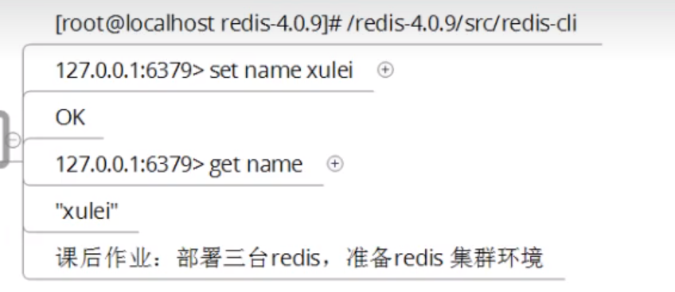

**redis持久化：开启持久化功能后，重启redis后，数据会自动通过持久化文件恢复。**

**持久化方式：**

**RDB（Redis DataBase）是在不同的时间点，将redis储存的数据生成快照并储存到磁盘等介质上。特点：周期性，不影响数据写入，高校，完整性比较差。**

**AOF（Append Only File），则是换了一个角度来实现持久化，那就是将redis执行过的所有写指定（每秒钟）记录在日志中，在下次redis重新启动时，只要把这些写指令从前到后再重复执行一遍，就可以实现数据恢复了。特点：实时性，完整性较好，体积大。**

**建议：要么都不开启，要么同时开启。**

**配置持久化：vim /usr/local/redis/redis.conf 写入以下内容**

**dbfilename dump.rdb ##指定持久化数据文件，方式为rdb**

**dir ./ ##储存到redis主目录的src下**

**##save时间，一个key在一定时间内被改动一定次数则触发快照**

**save 900 1 ##一个key在900秒内改动一次，则触发快照**

**save 300 10**

**save 60 10000**

**stop-writes-on-bgsave-error yes ##出现错误时停止存储**

**rdbcompression yes ##保存的时候进行压缩**

**appendonly yes ##开启AOF，RDB默认为开，AOF默认为关**

**appendfilename appendonly.aof**

**appendfsync everysec**

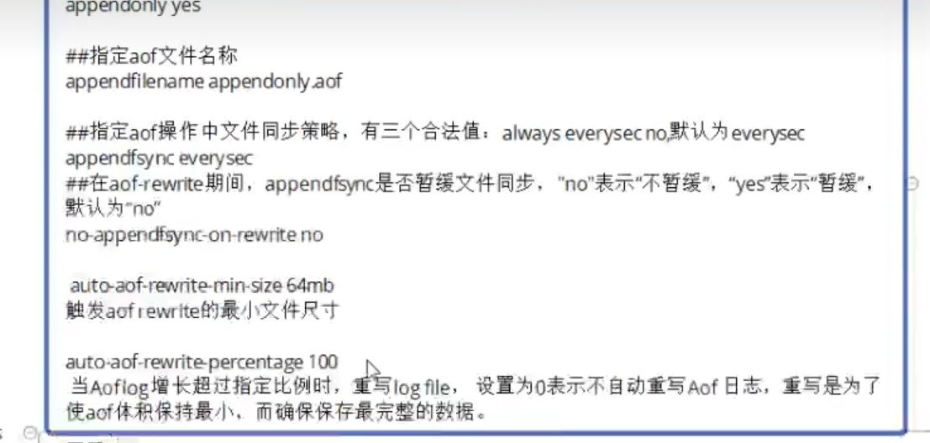

**redis主从：为了纯粹的冗余备份，为了提升读性能。redis的主从同步是异步进行的，这意味着主从同步不会影响主逻辑，也不会降低redis的处理性能。**

**在主从架构中，从服务器通常被设置为只读模式，这样可以避免从服务器的数据被误修改。但是从服务器仍然可以接收config等指令，所以还是不应该将从服务器直接暴露到不安全的网络环境中。如果必须如此，那么可以考虑给重要指令进行重命名，来避免命令被外人误执行。**

**主服务器修改配置vim /etc/redis/6379.conf**

**bind 0.0.0.0**

**protected-mode no**

**从服务器修改配置 vim /etc/redis/6379.conf**

**slaveof 192.168.108.138 6379 ##新版本用replicaof**

**bind 0.0.0.0**

**protected-mode no**

**测试，在主服务器上set一个key，去从服务器上get**

**或者输入info replication**

**redis-sentinel模式：高可用性解决方案**

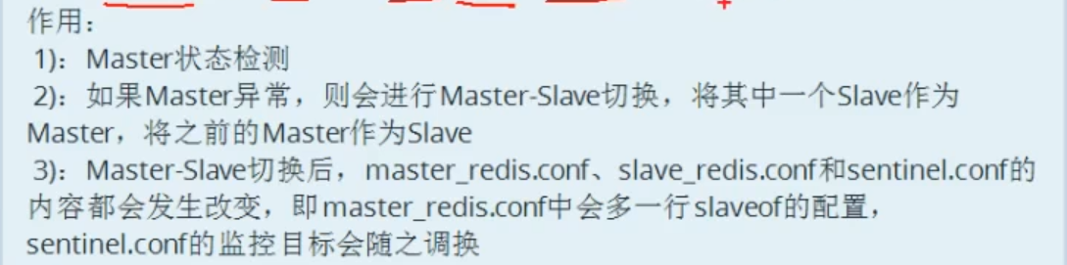

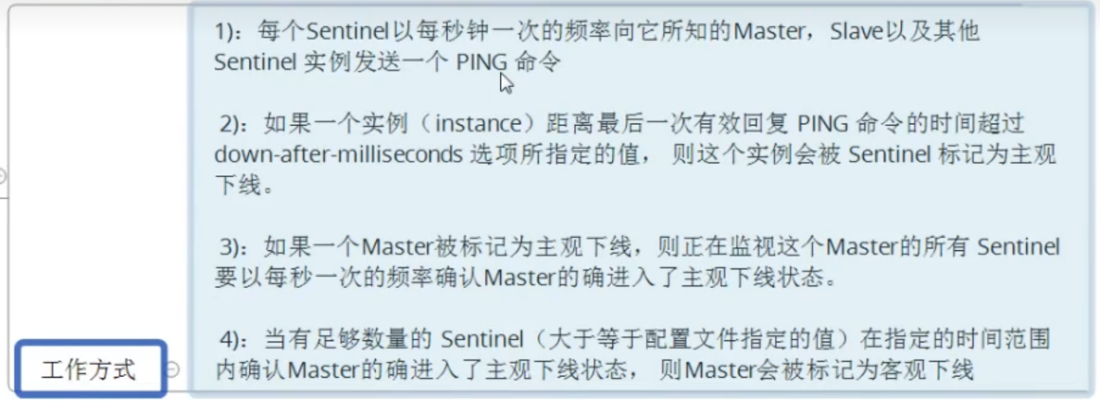

**配置sentinel： vim /usr/local/redis/sentinel.conf**

**sentinel monitor mymaster 192.168.108.138 6379 2**

**sentinel down-after-milliseconds mymaster 3000**

**sentinel failover-timeout mymaster 10000**

**protected-mode no**

**测试 /usr/local/redis/src/redis-sentinel /usr/local/redis/sentinel.conf**

**关闭主服务器，观察从服务器状态**